ANEXO I
LISTA DE DOCUMENTOS OBRIGATÓRIOS

- Termo de Compromisso (Anexo II). Em caso de menores de dezoito anos, os responsáveis legais deverão assinar o termo. Maiores de 18 anos podem apenas preencher e converter o documento, não sendo necessário imprimi-lo.
- Cópia dos documentos pessoais do estudante e de cada integrante de sua família: RG, CPF e certidão de nascimento (para aqueles que ainda não possuem RG)
- Cópia do comprovante de residência atualizado (conta de água/luz/telefone), caso não seja o mesmo endereço entregue na matrícula.
- Comprovantes de renda de todos os componentes do grupo familiar que forem maiores de idade. Verificar abaixo, conforme cada caso.
Empregados com renda fixa e/ou servidores públicos: cópia do contracheque/holerite recente (mês atual ou mês anterior) ou declaração do empregador, constando cargo e salário mensal atualizado e original + CTPS digital ou cópia da CTPS física (página com foto, qualificação, último contrato de trabalho e página seguinte em branco)
Pessoas sem renda, maiores de dezoito anos que não trabalham ou que não possuam Carteira de Trabalho: Anexo III
Trabalhadores inseridos no mercado informal (trabalham sem registro ou fazem “bicos”: apresentar CTPS digital ou cópia da CTPS física (página com foto, qualificação, último contrato de trabalho e página seguinte em branco) e declaração do Anexo III
Microempreendedor Individual (MEI) a) Última Declaração de Imposto de Renda Pessoa Física completa (todas as páginas); b) Declaração Anual do Simples Nacional - DASN-SIMEI (todas as páginas), c) apresentar original e cópia da CTPS (página com foto, qualificação, último contrato de trabalho e página seguinte em branco). d) Extratos bancários dos três últimos meses;
Sócios/proprietários de empresas (micro e pequenas empresas, EIRELI, etc): ver anexo VII
Aposentados: extrato do benefício ou último detalhamento de crédito atualizado, disponível no site do Ministério da Previdência Social http://www3.dataprev.gov.br/cws/contexto/hiscre/index.html, original e cópia da CTPS.
Pensionistas: comprovante atualizado de pagamento de pensão por morte e/ou pensão alimentícia paga pelo pai ou mãe. (pode ser extrato bancário)
No caso de pensão alimentícia informal, preencher o anexo III.
Estagiários: termo de compromisso de estágio, constando o valor da remuneração atualizado ou anexo III.
Pessoas com necessidades especiais ou inscritas em programas de transferência de renda (bolsa família): comprovante do benefício recebido; cópia do cartão do programa social e cópia do extrato do último recebimento.
Locatários de imóveis: Preencher anexo III com o valor do aluguel recebido; apresentar original e cópia da CTPS (página com foto, qualificação, último contrato de trabalho e página seguinte em branco)
Você pode enviar sua carteira de trabalho digital, mas no caso de carteira física ,confira como enviar :
Se você e seus familiares estão empregados, basta enviar um comprovante atualizado dos contracheques de todos.
Já nos casos onde o estudante ou um familiar esteja desempregado e, portanto, sem renda, é necessário enviar cópias das seguintes páginas da carteira de trabalho:
- folhas de identificação (página onde consta a foto e a qualificação civil);

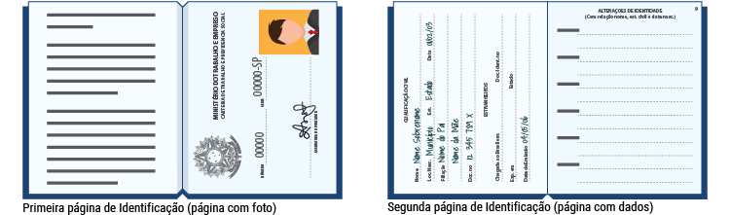
- última anotação de contrato de trabalho (se houver);
- e a página seguinte em branco, além de enviar o anexo referente à declaração sem renda.
